https://forge.tcsbank.ru/case/5514605/info
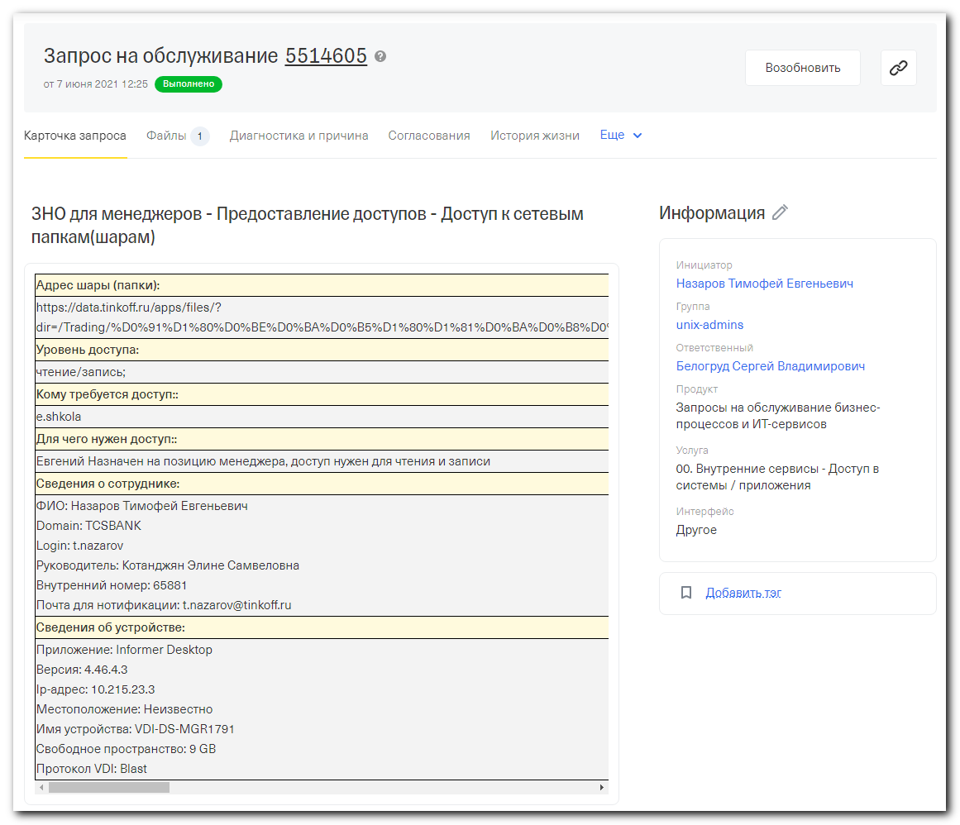

Белогруд Сергей Владимирович
Ссылка на файл или папку (из описания задачи) не открывается. Идентифицировать объект не удаётся. Посмотрите пожалуйста кто является владельцем этого файла (или папки) и соответственно обратитесь к владельцу, чтобы он предоставил доступ к ресурсу, которым он управляет.
Вчера 21:07

